Vue对象会代理它里面的data数据（即通过对象.属性来访问）：
var data = { a: 1 }
var vm = new Vue({
data: data
})
vm.a === data.a // -> true //直接跳过了中间的data变量

要访问对象里面的属性，需要使用$符号，即
vm.$data === data // -> true

vue中有一些生命钩子，即在程序执行到一定时间，就会触发并执行，类似于ember中的didInsertElement：
例如 created 钩子在实例创建后调用：
var vm = new Vue({
data: {
a: 1
},
created: function () {
// `this` 指向 vm 实例
console.log('a is: ' + this.a)
}
})
// -> "a is: 1"

还有如 compiled、 ready、destroyed。钩子的 this 指向调用它的 Vue 实例。

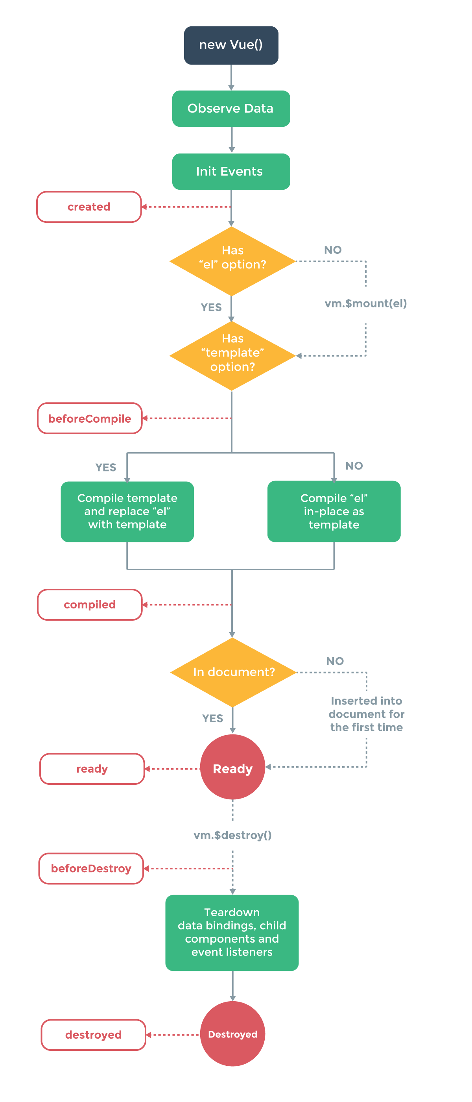

数据绑定使用mustache的双括号方式 {{data}}
<span>Message: {{ msg }}</span> //{{msg}}会被相应的vue对象中的msg属性替代。
也可以只处理单次插值，今后的数据变化就不会再引起插值更新了：
<span>This will never change: {{* msg }}</span>

模板中支持js代码：
{{ ok ? 'YES' : 'NO' }} //OK
{{ message.split('').reverse().join('') }} //OK
但是只能包含单个表达式，不能是声明或者多个表达式等：
<!-- 这是一个语句，不是一个表达式： -->
{{ var a = 1 }} //Error
<!-- 流程控制也不可以，可改用三元表达式 -->
{{ if (ok) { return message } }} //Error

管道传输变量到过滤器：
{{ message | capitalize }} //将message的值传入capitalize方法中
过滤器可以串联：
{{ message | filterA | filterB }}
过滤器也可以接受参数：
{{ message | filterA 'arg1' arg2 }}
过滤器函数始终以表达式的值作为第一个参数。

指令 (Directives) 是特殊的带有前缀 v- 的特性。
<p v-if="greeting">Hello!</p>
这里 v-if 指令将根据表达式 greeting 值的真假删除/插入 <p> 元素。
有些指令可以在其名称后面带一个“参数” (Argument)，中间放一个冒号隔开：
<a v-bind:href="url"></a>
这里 href 是参数，它告诉 v-bind 指令将元素的 href 特性跟表达式 url 的值绑定。另一个例子是 v-on 指令，它用于监听 DOM 事件：
<a v-on:click="doSomething">
修饰符 (Modifiers) 是以半角句号 . 开始的特殊后缀，用于表示指令应当以特殊方式绑定。例如 .literal 修饰符告诉指令将它的值解析为一个字面字符串而不是一个表达式：
<a v-bind:href.literal="/a/b/c"></a>

v-bind 缩写

<!-- 完整语法 -->
<a v-bind:href="url"></a>
<!-- 缩写 -->
<a :href="url"></a>
<!-- 完整语法 -->
<button v-bind:disabled="someDynamicCondition">Button</button>
<!-- 缩写 -->
<button :disabled="someDynamicCondition">Button</button>

v-on 缩写

<!-- 完整语法 -->
<a v-on:click="doSomething"></a>
<!-- 缩写 -->
<a @click="doSomething"></a>

计算属性：
在对象内的computed对象属性内，类似Ember.computed()：
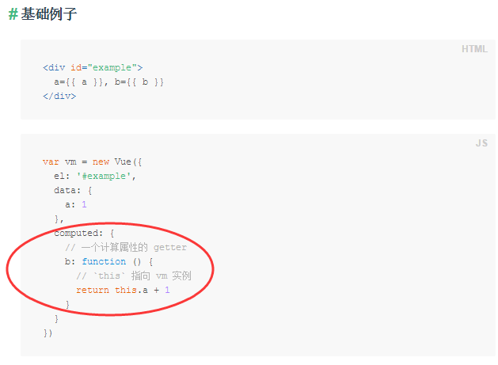
Vue 知道 vm.b 依赖于 vm.a，因此当 vm.a 发生改变时，依赖于 vm.b 的绑定也会更新。
//Ember中需要在Ember.computed()中显示指定计算变量所依赖的变量们。
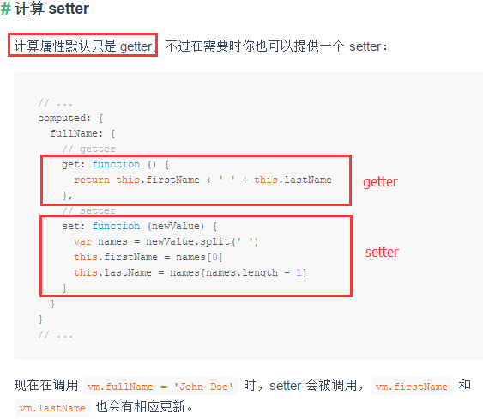

观察属性：
通过 obj.$watch来调用，类似于Ember.observer()：

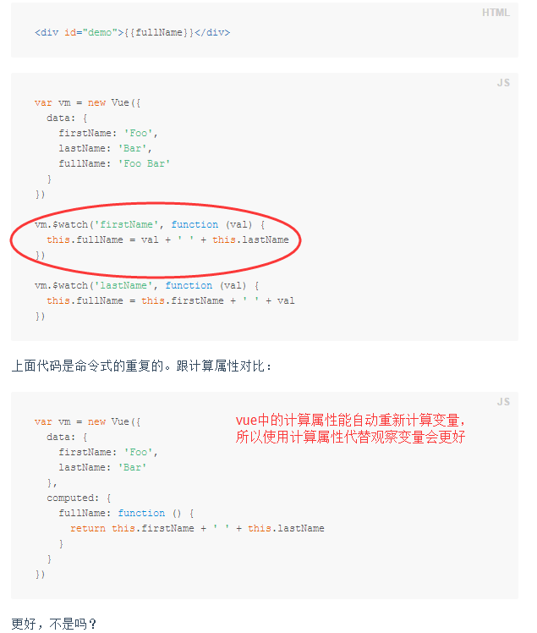

操作css
我们可以传给 v-bind:class 一个对象，以动态地切换 class。注意 v-bind:class 指令可以与普通的 class 特性共存：
<div class="static" v-bind:class="{ 'class-a': isA, 'class-b': isB }"></div>

data: {
isA: true,
isB: false
}
渲染为：
<div class="static class-a"></div>

或者灵活采用另一种方式：
<div v-bind:class="classObject"></div>

data: {
classObject: {
'class-a': true,
'class-b': false
}
}

也可以传入数组：
<div v-bind:class="[classA, classB]">

data: {
classA: 'class-a',
classB: 'class-b'
}
渲染为：
<div class="class-a class-b"></div>

还可以使用表达式：
<div v-bind:class="[classA, isB ? classB : '']">
此例始终添加 classA，但是只有在 isB 是 true 时添加 classB 。

